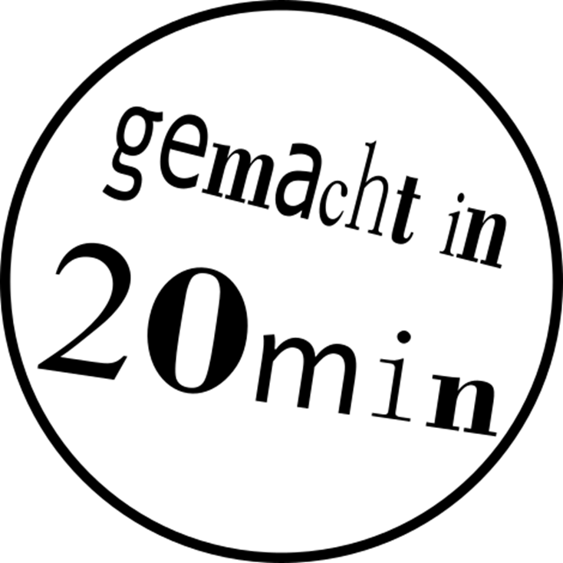**STICKER MIT SCHNEIDPLOTTER*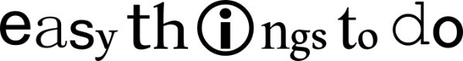***

Mit dieser Anleitung kannst du einen **Sticker** im Zeichenprogramm **Inkscape** designen und mit dem Schneidplotter aus einer Vinyl-Stickerfolie ausschneiden.

|  |  |  |
| --- | --- | --- |
|  |  |  |
|  | Im Zeichenprogramm Inkscape erstellst du eine 2D-Zeichnung deines Stickers. | Der Schneidplotter schneidet das Design aus Vinyl-Stickerfolie aus. |

1. 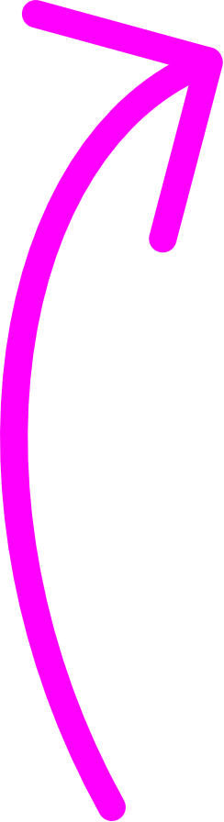Erstelle die Grundform deines Stickers. Wähle links das  **Rechteck-Werkzeug** und zeichne ein Rechteck mit gedrückter linker Maustaste auf die Arbeitsfläche.

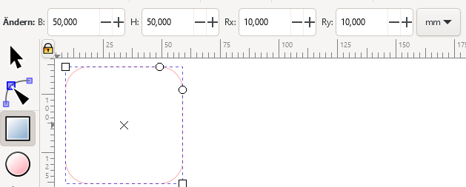

1. Die Größe deines Stickers kannst du nun in der Leiste oben links einstellen. Ändere die Werte für die Breite und Höhe zum Beispiel auf B = 50 mm und H = 50 mm.   
   *Hinweis: Der Sticker darf maximal 150 x 100 mm groß sein.*
2. Die Rundung des Rechtecks kannst du mit den Werten Rx und Ry verändern.  
   Wenn du spitze Ecken haben willst, stelle beide Werte auf 0 mm.
3. Drücke die Ein Bild, das Text, Uhr enthält.

   Automatisch generierte Beschreibung -Taste, um den Zoom an deine Zeichnung anzupassen. So arbeitet es sich leichter!
4. Beschrifte deinen Schlüsselanhänger beliebig – z.B. mit deinem Namen. Wähle links das  Text-Werkzeug aus, klicke in deinen Sticker und schreibe los.
5. Die Schriftart und Schriftgröße kannst du in der Leiste oben links einstellen.

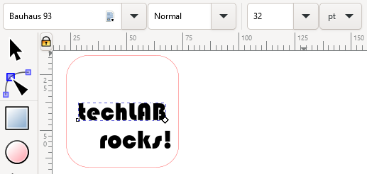

1. Nun kannst du deinen Sticker mit weiteren Formen verzieren. Besonders gut eignet sich dafür das  **Sterne und Polygone-Werkzeug.** Probiere verschiedene Werte für Eigenschaften wie „**Ecken**“ und „**Spitzenverhältnis**“ aus.

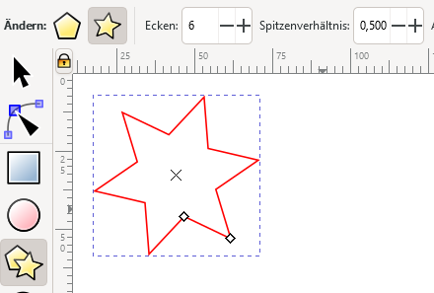

1. Wenn du **Objekte verschieben** oder ihre **Größe ändern** möchtest, wähle vorher das **Pfeil-Werkzeug** aus. Bewege die Objekte dann mit dem  Kreuz oder verändere ihre Größe mit den  schrägen Pfeilen.

**FERTIG! Bitte für die Produktion um Hilfe 😊**

Ein Bild, das Text, Whiteboard enthält.

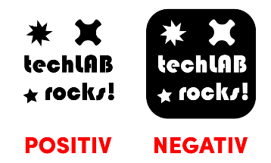

* Als Grundformen eignen sich auch Kreise und  Sterne!
* Du kannst vom Sticker das Positiv und das Negativ verwenden! 🡪